Фото со мной

Фото:111
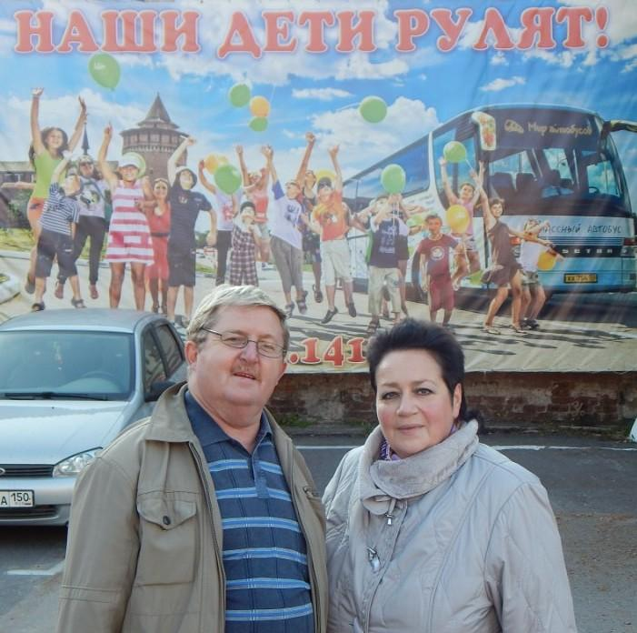111
Комментарий: Фото:111
Наименование папки: Фото со мной

Фото:image.jpg 000
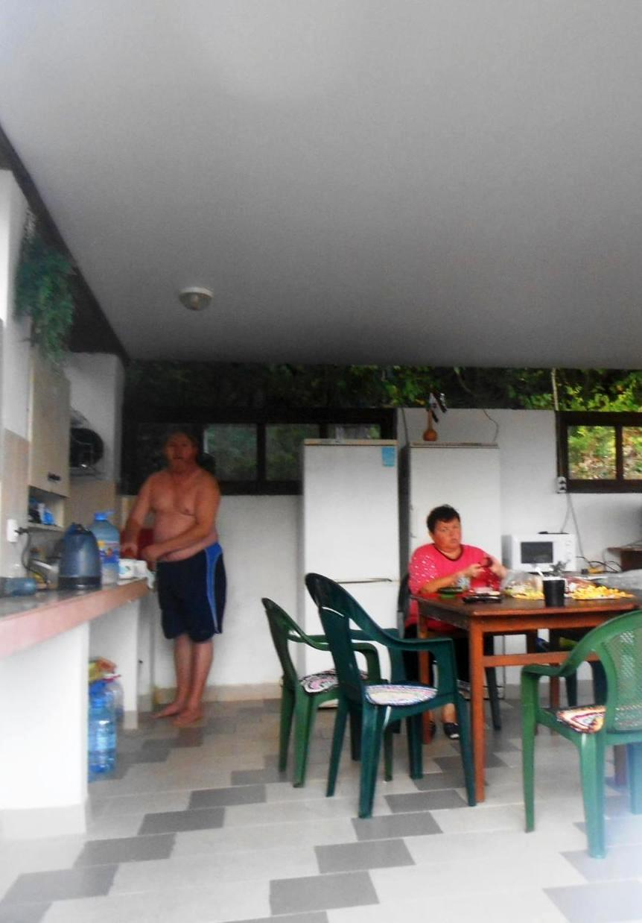image.jpg 000
Комментарий: Фото:image.jpg 000
Наименование папки: Фото со мной

Фото:image.jpg 0898
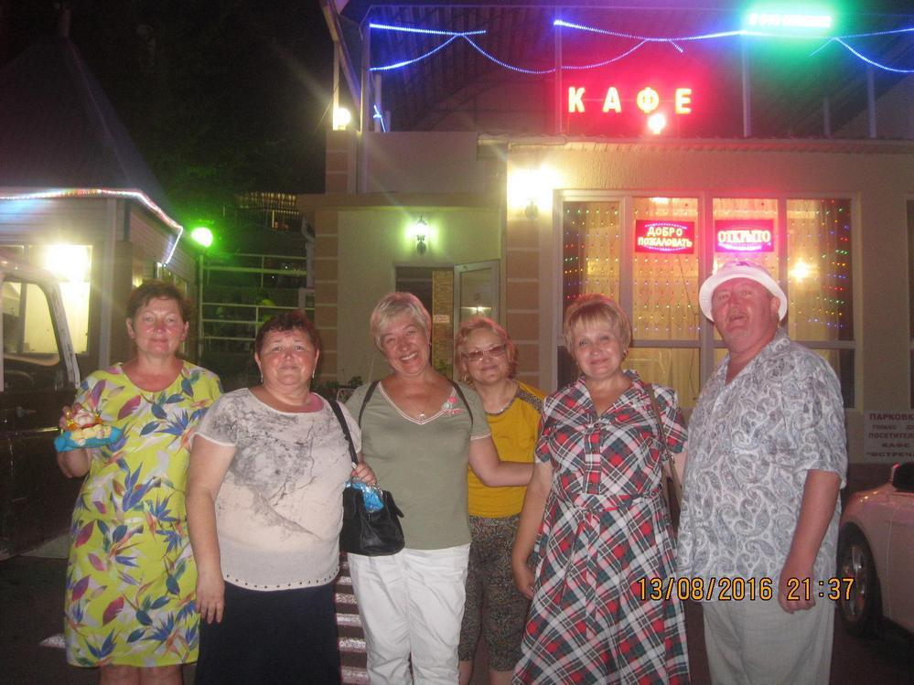image.jpg 0898
Комментарий: Фото:image.jpg 0898
Наименование папки: Фото со мной

Фото:image.jpg1111
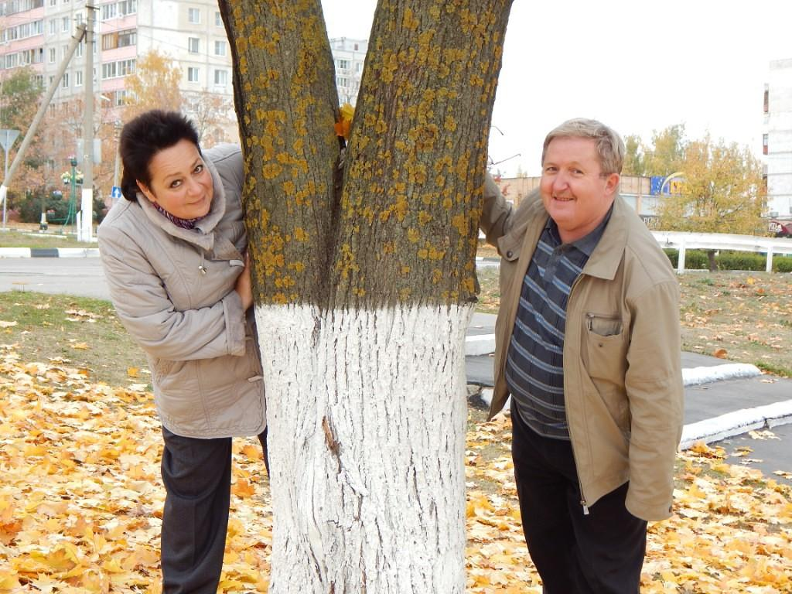image.jpg1111
Комментарий: Фото:image.jpg1111
Наименование папки: Фото со мной

Фото:image.jpg11
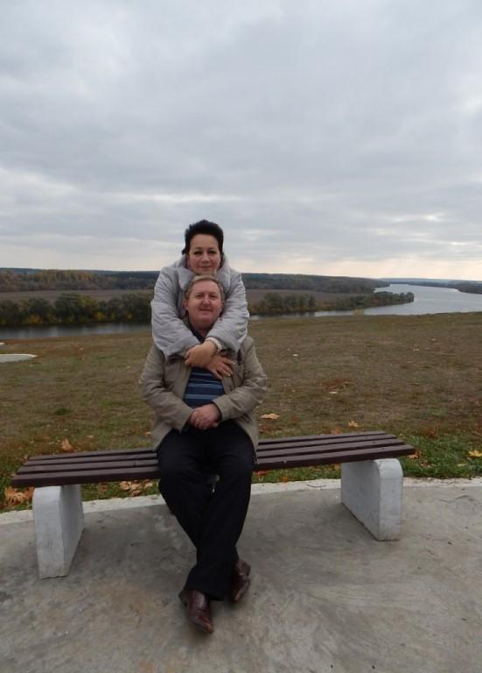image.jpg11
Комментарий: Фото:image.jpg11
Наименование папки: Фото со мной

Фото:image.jpg 1
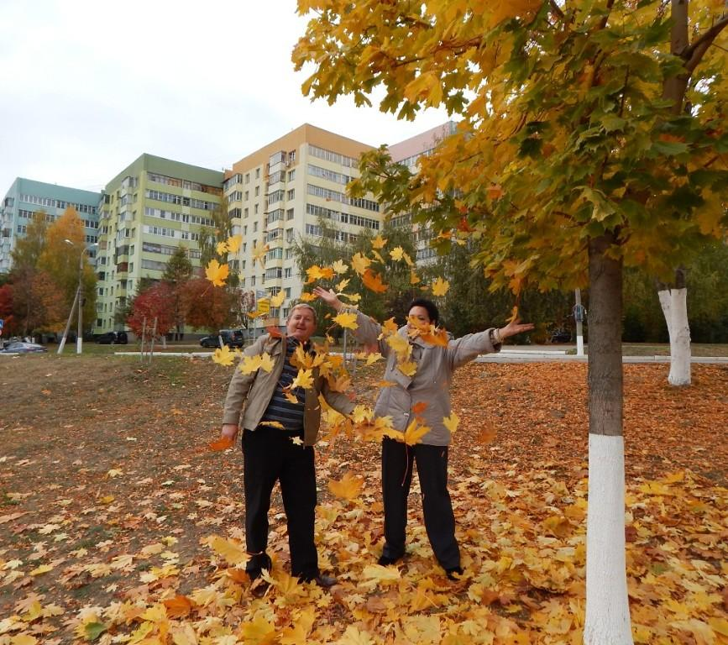image.jpg 1
Комментарий: Фото:image.jpg 1
Наименование папки: Фото со мной

Фото:image.jpg 53
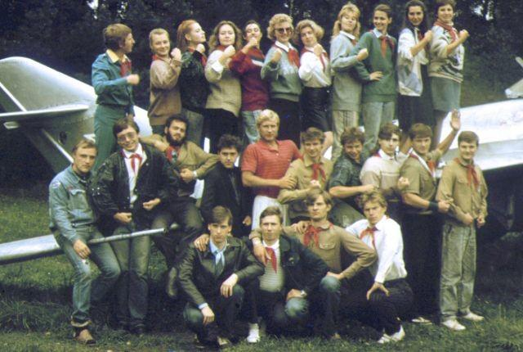image.jpg 53
Комментарий: Фото:image.jpg 53
Наименование папки: Фото со мной

Фото:image.jpg 54
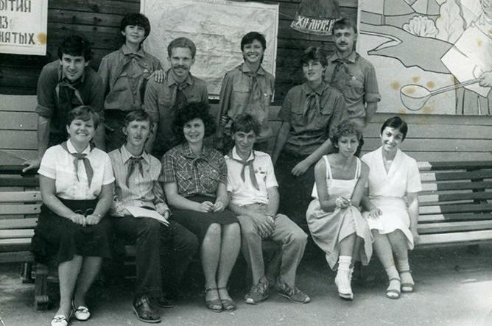image.jpg 54
Комментарий: Фото:image.jpg 54
Наименование папки: Фото со мной

Фото:image.jpg 58
image.jpg 58
Комментарий: Фото:image.jpg 58
Наименование папки: Фото со мной

Фото:image.jpg 674
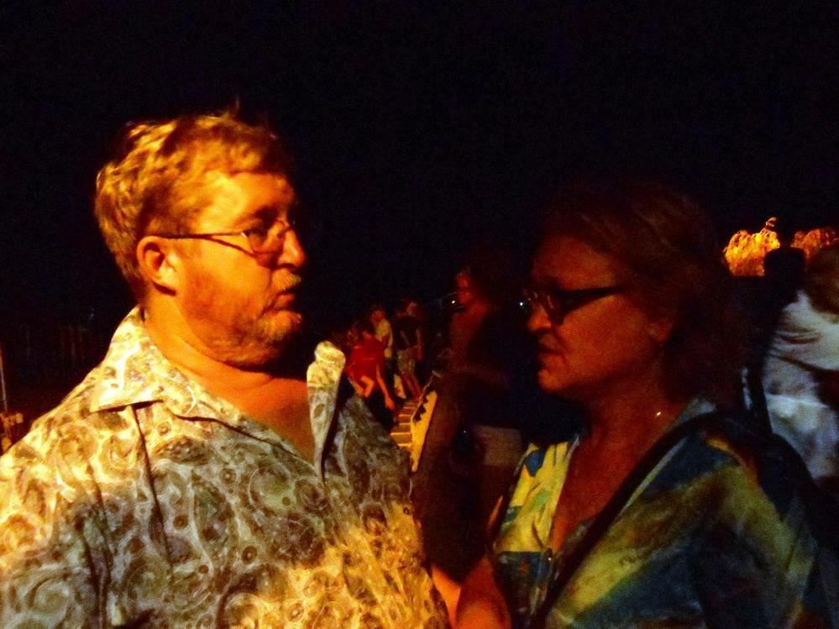image.jpg 674
Комментарий: Фото:image.jpg 674
Наименование папки: Фото со мной

Фото:image.jpg 690
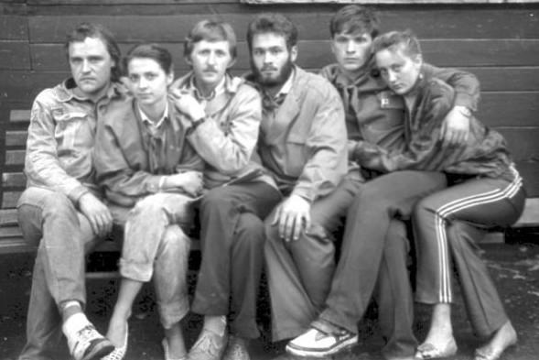image.jpg 690
Комментарий: Фото:image.jpg 690
Наименование папки: Фото со мной

Фото:image.jpg 69
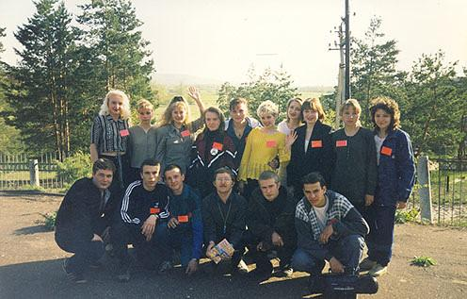image.jpg 69
Комментарий: Фото:image.jpg 69
Наименование папки: Фото со мной

Фото:image.jpg 6
image.jpg 6
Комментарий: Фото:image.jpg 6
Наименование папки: Фото со мной

Фото:image.jpg76
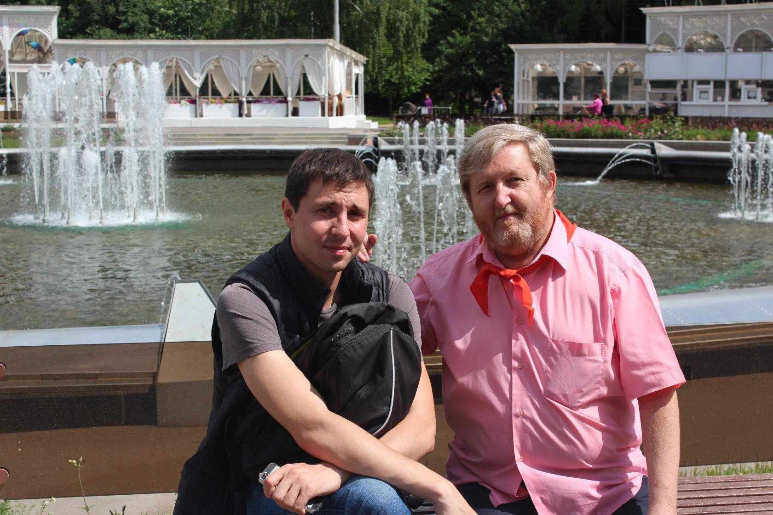image.jpg76
Комментарий: Фото:image.jpg76
Наименование папки: Фото со мной

Фото:image.jpg88
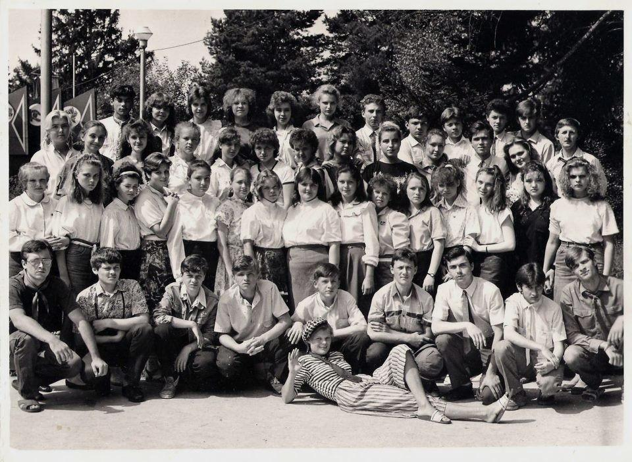image.jpg88
Комментарий: Фото:image.jpg88
Наименование папки: Фото со мной

Фото:image.jpg896
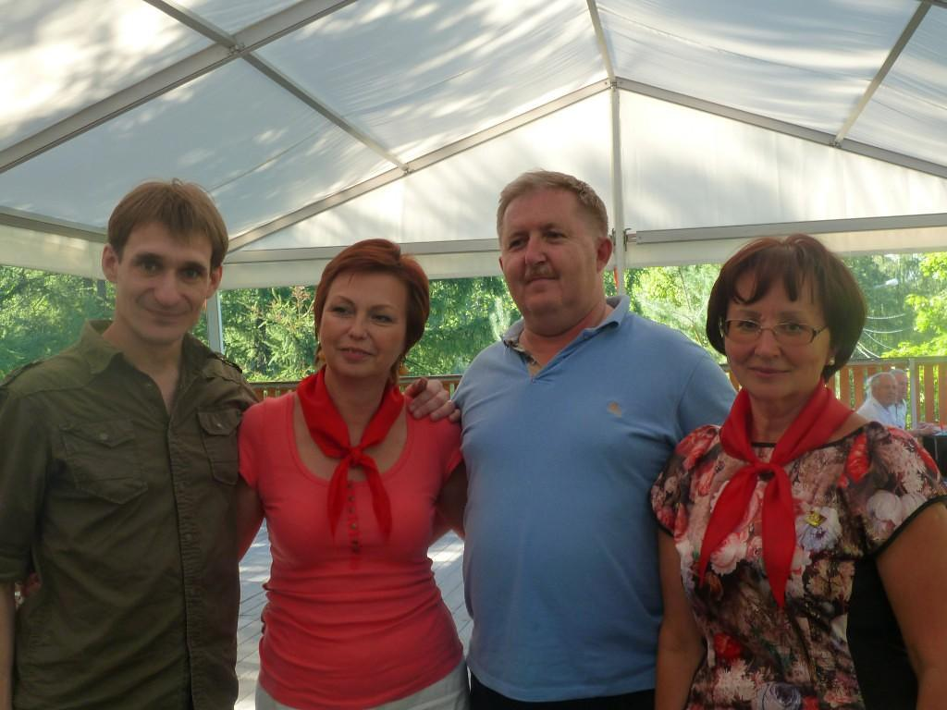image.jpg896
Комментарий: Фото:image.jpg896
Наименование папки: Фото со мной

Фото:image.jpg 8
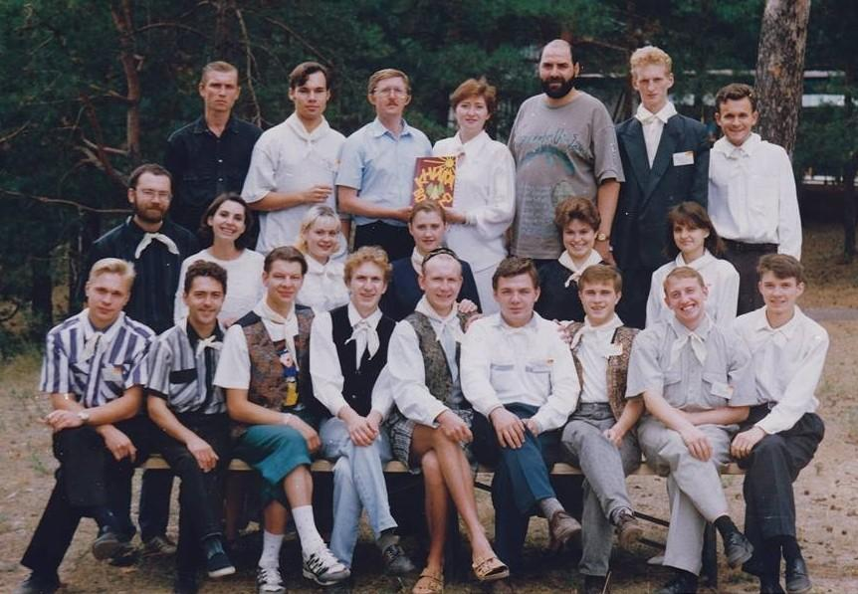image.jpg 8
Комментарий: Фото:image.jpg 8
Наименование папки: Фото со мной

Фото:image.jpg ж
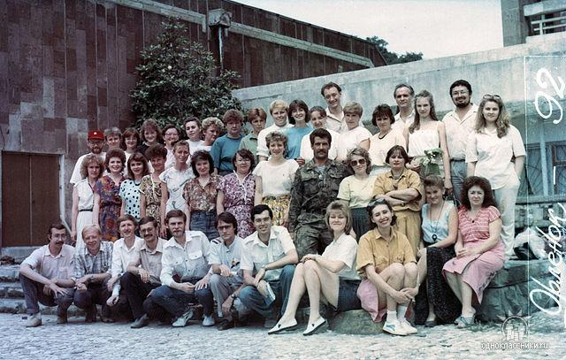image.jpg ж
Комментарий: Фото:image.jpg ж
Наименование папки: Фото со мной

Фото:image.jpg жж
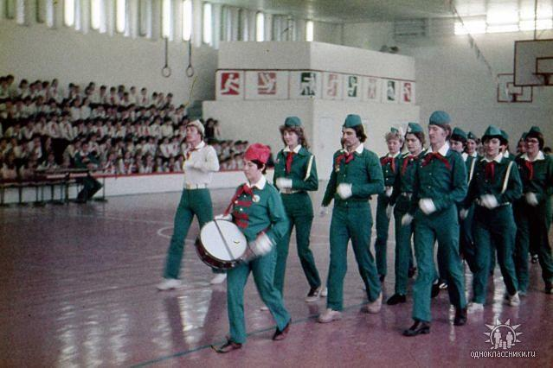image.jpg жж
Комментарий: Фото:image.jpg жж
Наименование папки: Фото со мной

Фото:image.jpgи
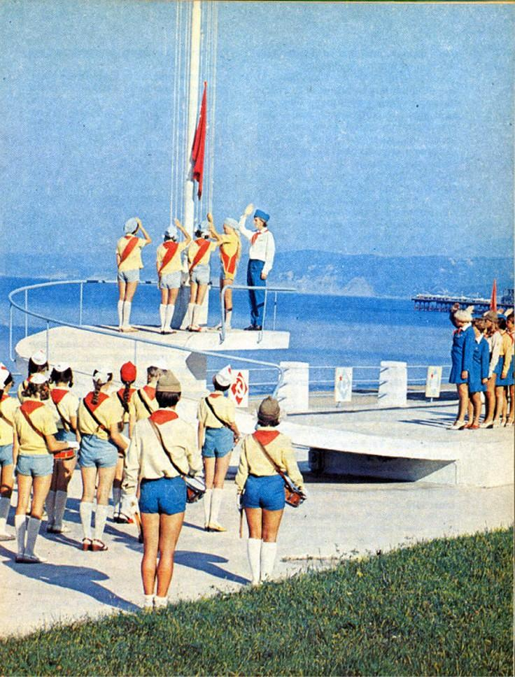image.jpgи
Комментарий: Фото:image.jpgи
Наименование папки: Фото со мной

Фото:image.jpg неу5
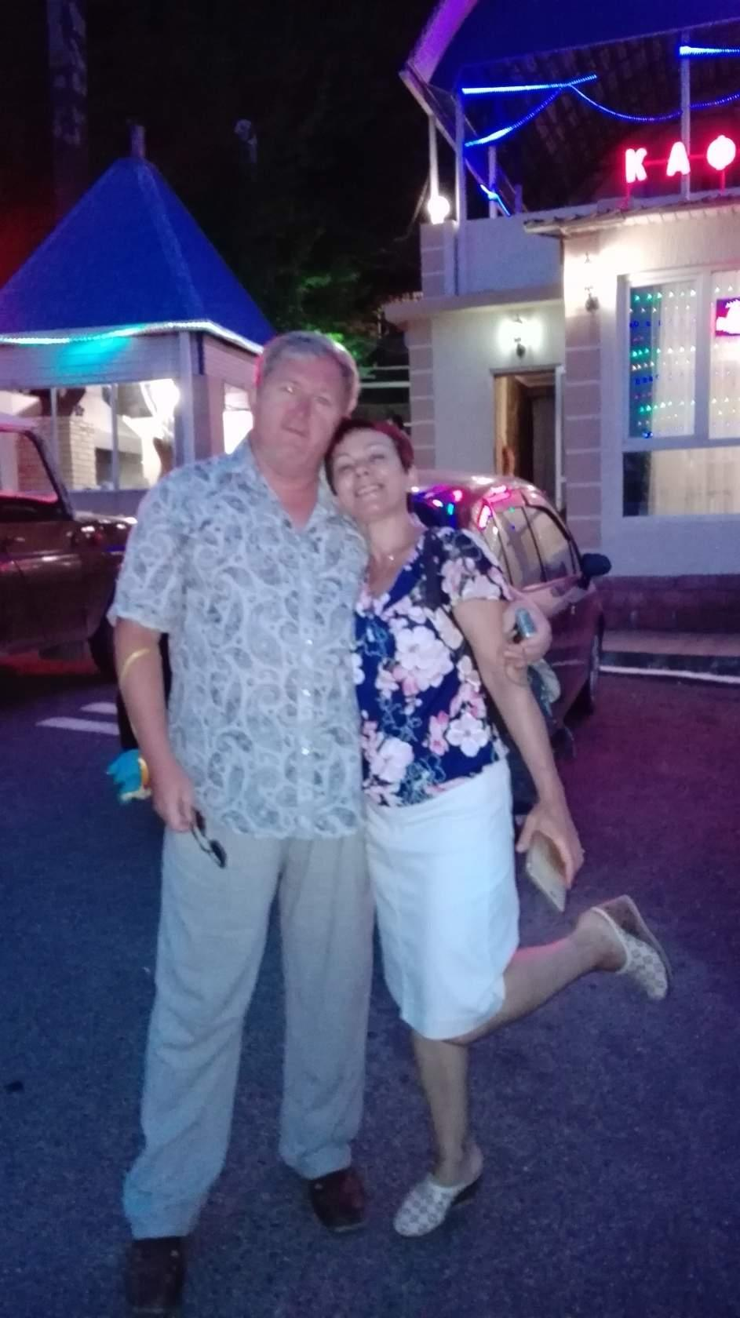image.jpg неу5
Комментарий: Фото:image.jpg неу5
Наименование папки: Фото со мной

Фото:image.jpg тпр
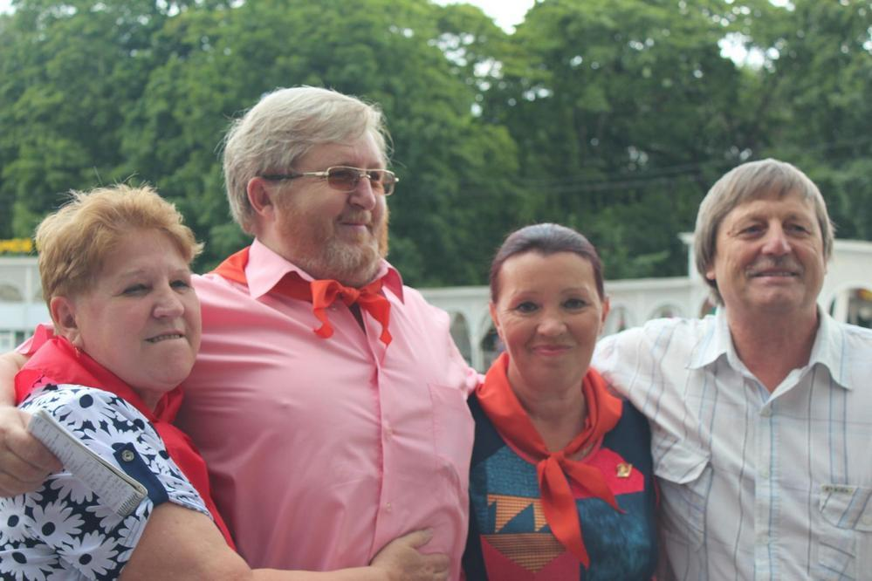image.jpg тпр
Комментарий: Фото:image.jpg тпр
Наименование папки: Фото со мной

Фото:image.jpg цу
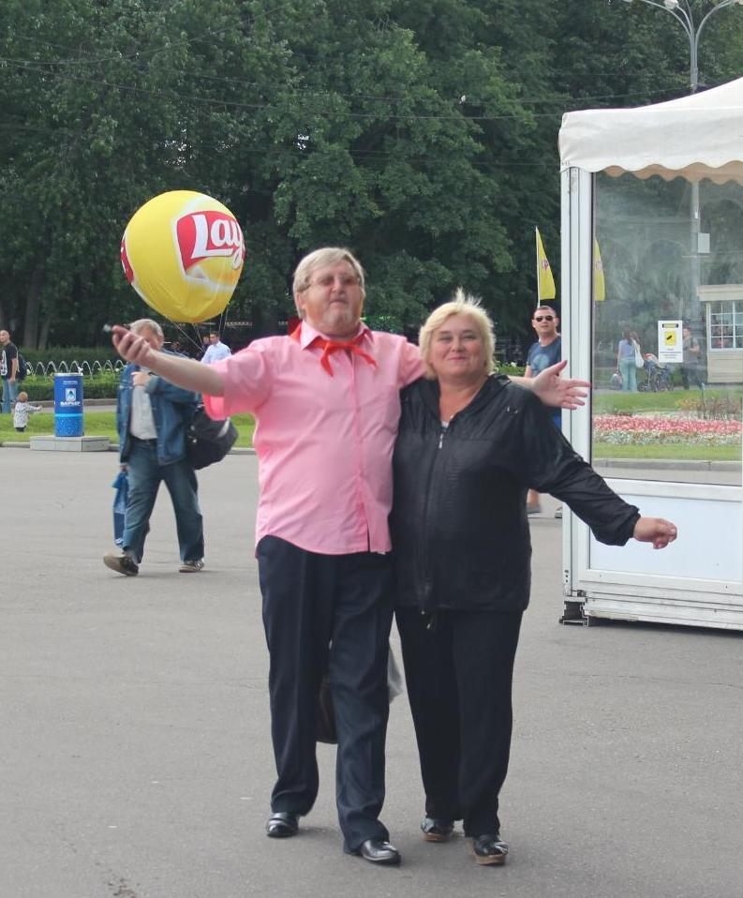image.jpg цу
Комментарий: Фото:image.jpg цу
Наименование папки: Фото со мной

Фото:image.jpgш
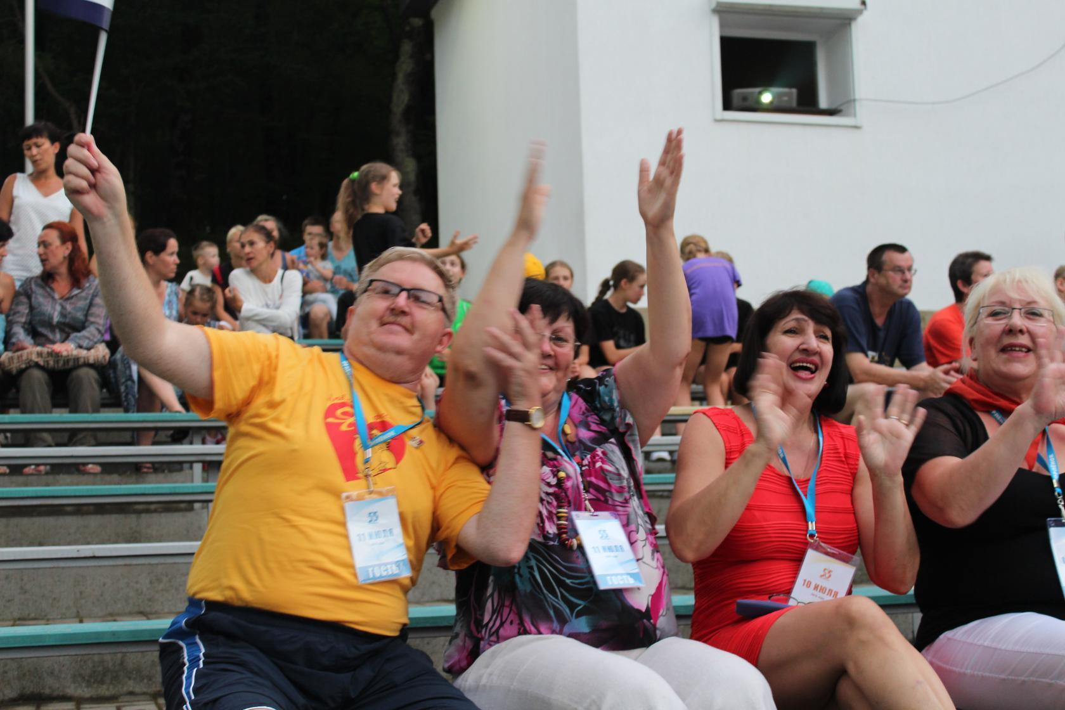image.jpgш
Комментарий: Фото:image.jpgш
Наименование папки: Фото со мной

Фото:image.jpgшш
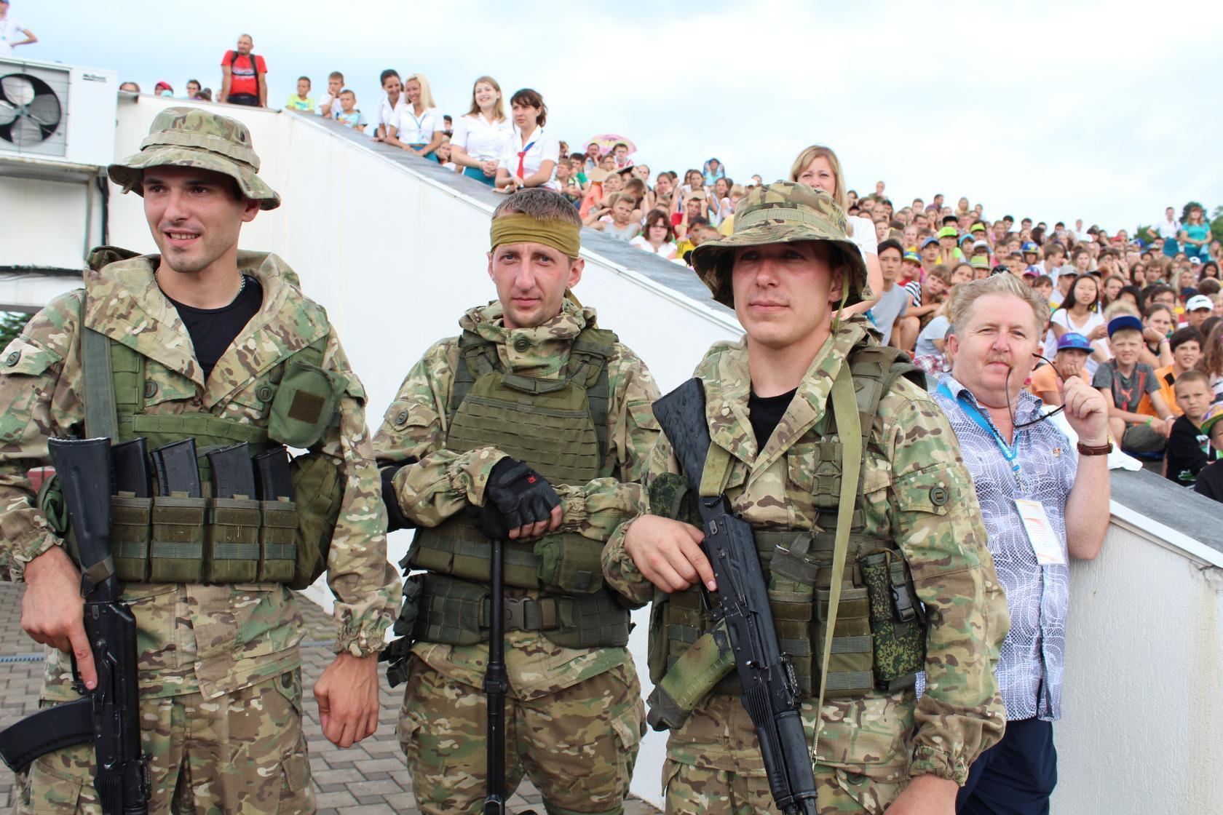image.jpgшш
Комментарий: Фото:image.jpgшш
Наименование папки: Фото со мной

Фото:image.jpgшш ш
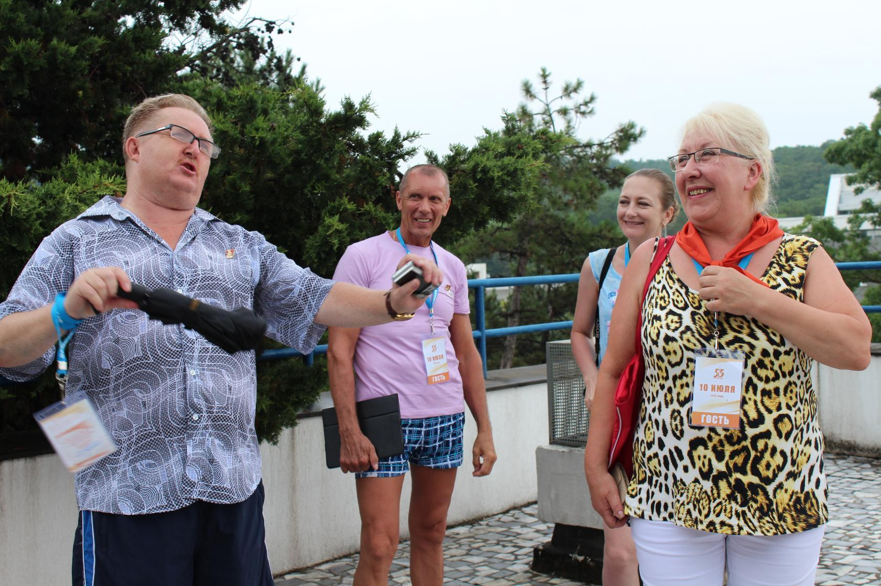image.jpgшш ш
Комментарий: Фото:image.jpgшш ш
Наименование папки: Фото со мной

Фото:image.jpgшшш
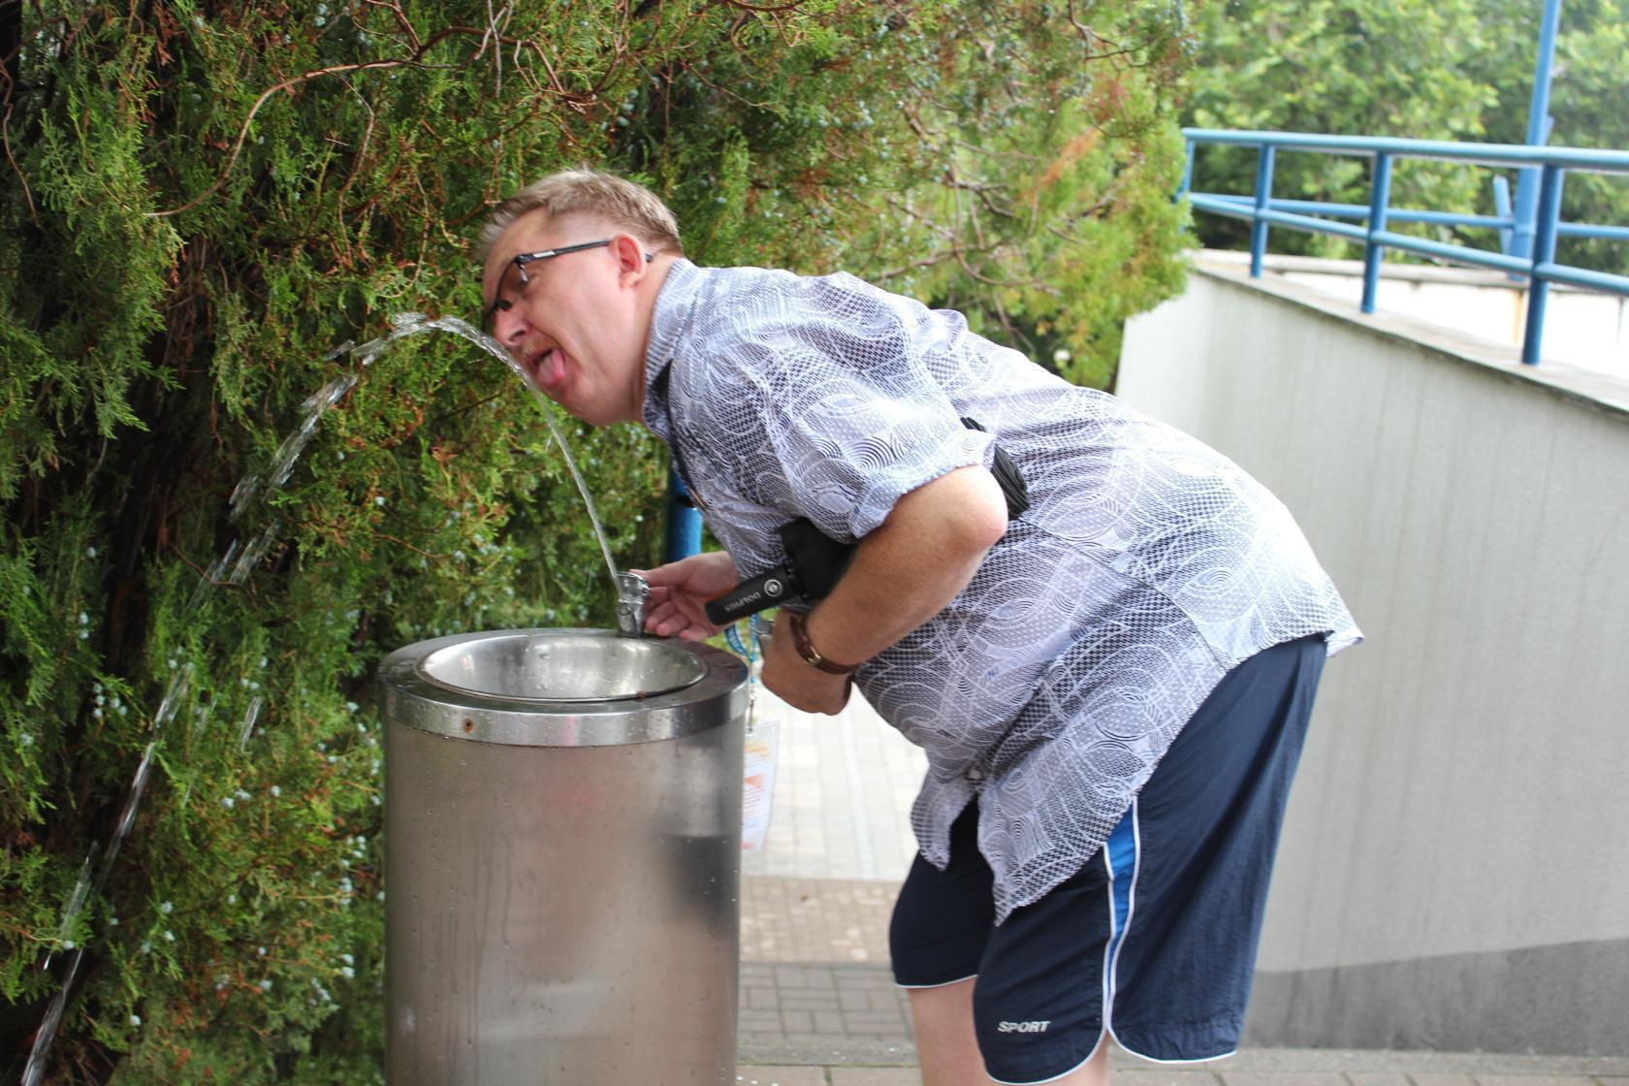image.jpgшшш
Комментарий: Фото:image.jpgшшш
Наименование папки: Фото со мной

Фото:image.jpg шшш.ш
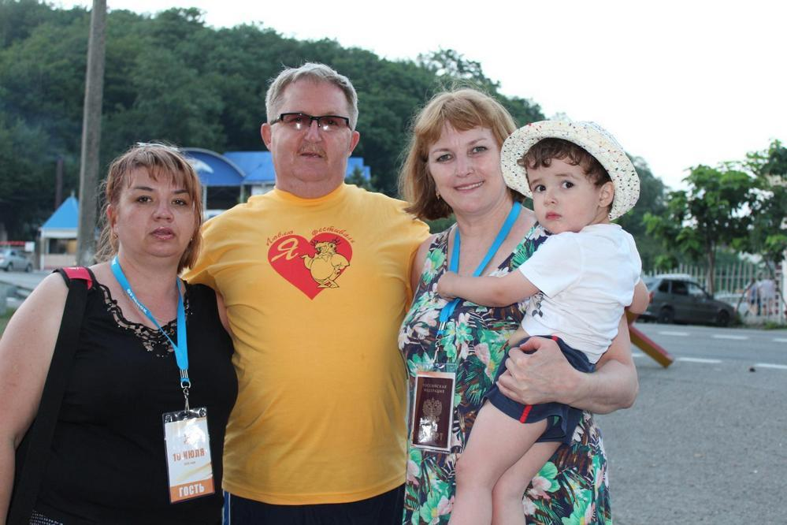image.jpg шшш.ш
Комментарий: Фото:image.jpg шшш.ш
Наименование папки: Фото со мной

Фото:image.jpgшшшш
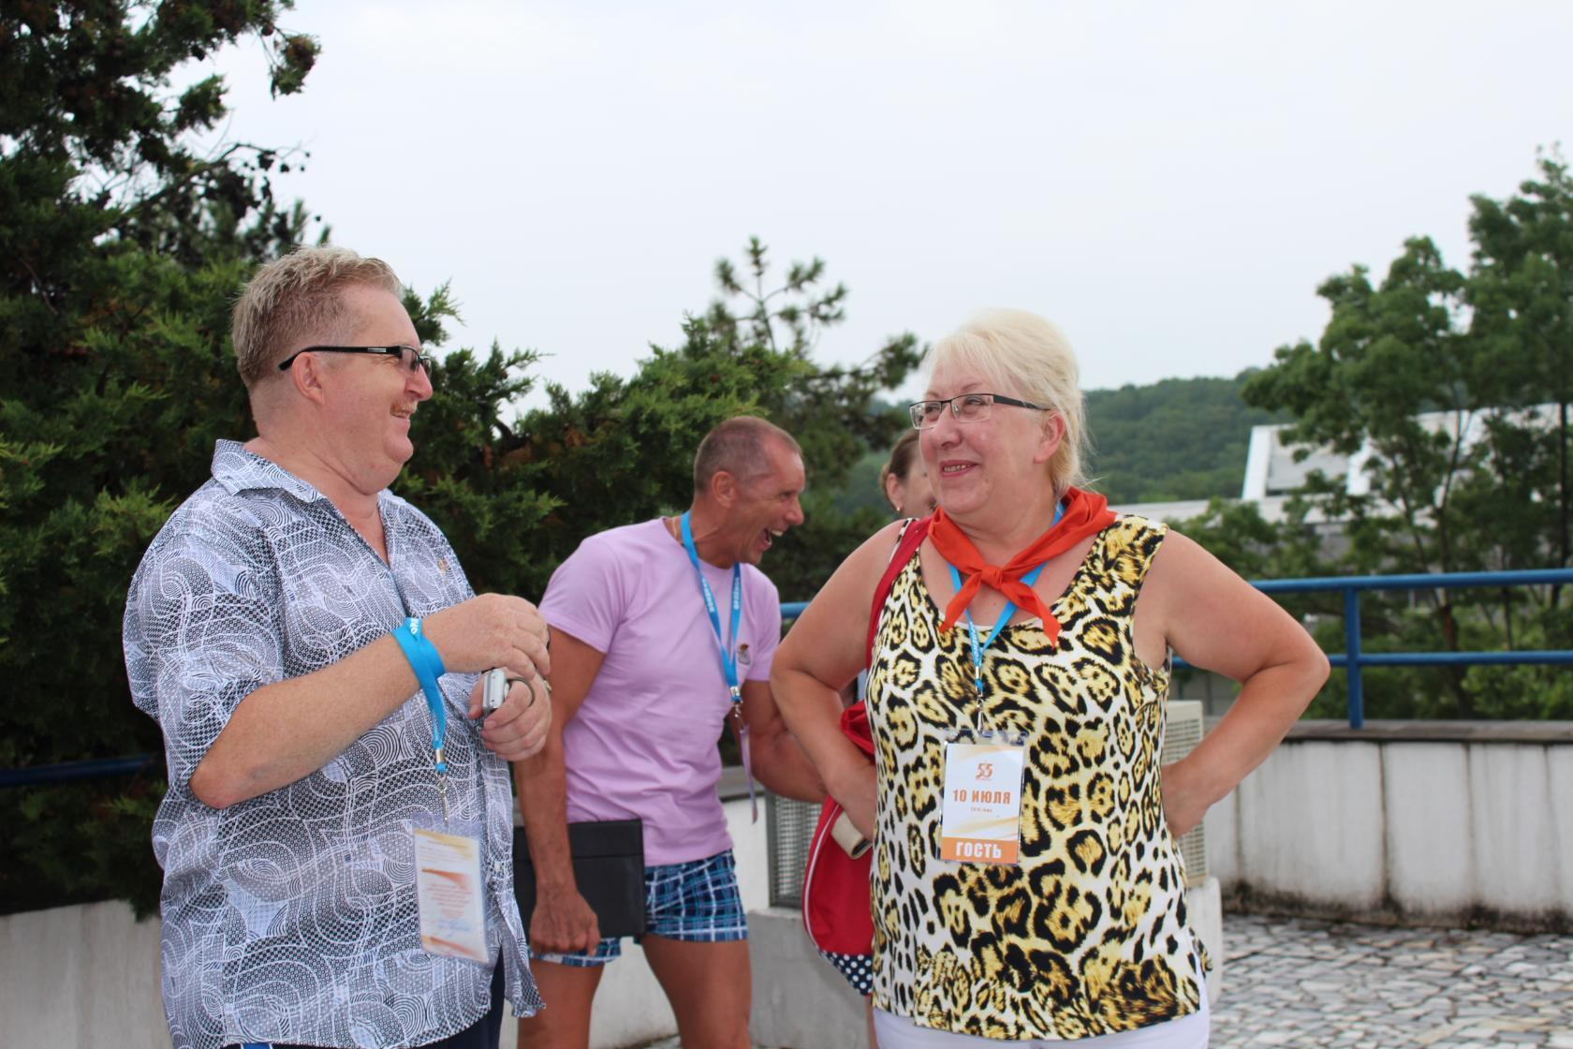image.jpgшшшш
Комментарий: Фото:image.jpgшшшш
Наименование папки: Фото со мной

Фото:image.jpg шш шш ш
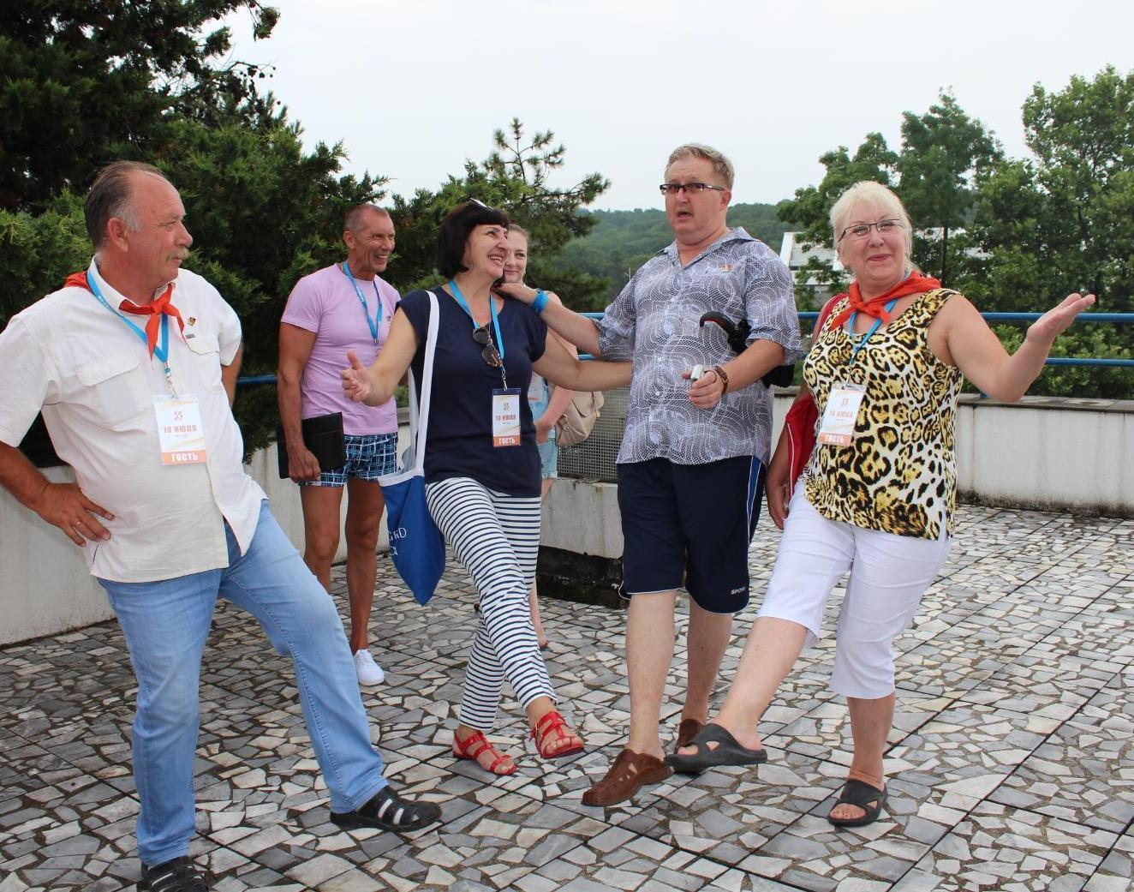image.jpg шш шш ш
Комментарий: Фото:image.jpg шш шш ш
Наименование папки: Фото со мной

Фото:image.jpg щ
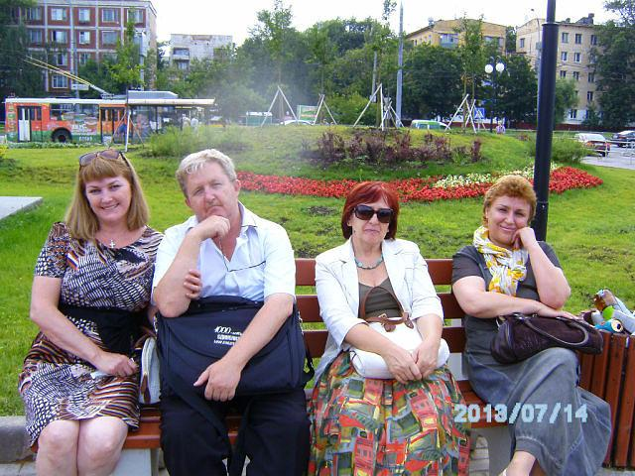image.jpg щ
Комментарий: Фото:image.jpg щ
Наименование папки: Фото со мной

Фото:image.jpgщ
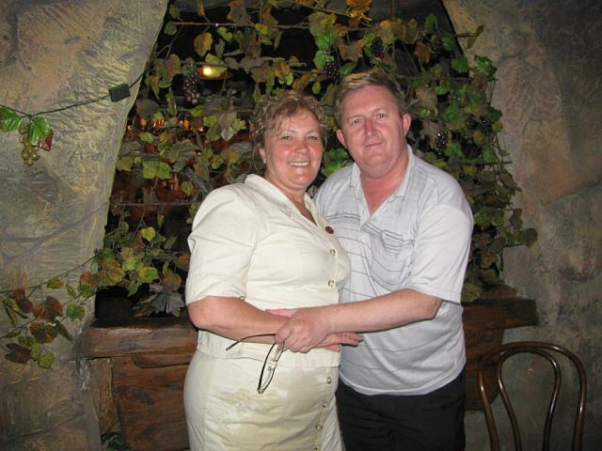image.jpgщ
Комментарий: Фото:image.jpgщ
Наименование папки: Фото со мной

Фото:image.jpg щщщщщщ
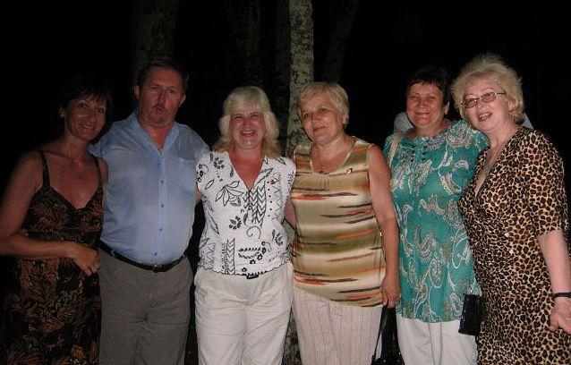image.jpg щщщщщщ
Комментарий: Фото:image.jpg щщщщщщ
Наименование папки: Фото со мной

